Az Óbudai Egyetem
XLIV. Tudományos Diákköri Konferenciájának
fontosabb időpontjai 2016. őszi félévben

október 26. 12:00 óra A kari elektronikus TDK rendszerben (https://tdk.nik.uni-obuda.hu/) elkészített, onnan kinyomtatott, a konzulens által aláírt jelentkezési lap(ok) és a TDK dolgozat szintén az elektronikus rendszerből nyomtatott egyoldalas kivonatának leadása a kari TDT elnöknek.
október 27. A kari TDT elnök eljuttatja a tartalmi kivonatokat és a jelentkezési lapokat az egyetemi TDT elnökének elektronikusan.
október 28. A kari TDT elnök összeállítja a kari szekciók programját (az előadások 15 percesek, melyet 5 perces vita követhet) a szokásos formában, mely tartalmazza a szekciók elnevezését, elnökeinek, tagjainak, hallgatói titkárainak neveit, adatait és a szekciók programját, valamint a rövid tartalmi kivonatokat, melyeket eljuttat az egyetemi TDT elnökének elektronikusan.
november 11. 12.00 óra A TDK dolgozatokat az egyetemi plágium ellenőrző és a kari TDK rendszerbe feltöltik a hallgatók. A kari TDT elnök továbbítja a dolgozatokat a szekciók bíráló bizottságának.
november 14. Dolgozatonként minimum 2–2 bírálat begyűjtése, jegyzőkönyvek és a lebonyolításhoz szükséges anyagok előkészítése.
november 16. Az Óbudai Egyetem XLIV. Tudományos Diákköri Konferenciája karonkénti szervezésben.
november 16. A kari TDT elnök eljuttatja a kari szekciók eredményeit és a dolgozatok bírálatait az ÓE ETDT elnökének, az eredményhirdetés előkészítésére.
november 23. 17.30 óra A XLIV. Óbudai Egyetem TDK ünnepélyes eredményhirdetése Óbudán (Bécsi út 96/B. Aud. Max.).
november 30. A kari TDT elnökök feltöltik és elküldik a jegyzőkönyveket az OTDT előírásai szerint.

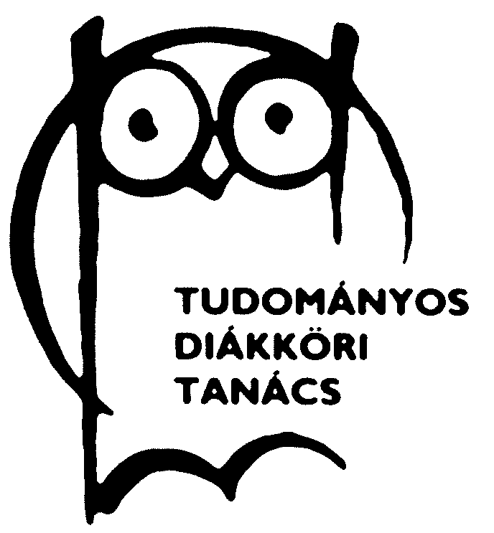
Budapest, 2016. október 5.
Dr. Vámossy Zoltán
ÓE ETDT elnök

